Taller: Arreglos en C++

Ejercicio 1: Control de Gastos Diarios
Contexto:
Una persona registra sus gastos diarios durante una semana.
Problema:
1. Calcular el gasto total.
2. Calcular el promedio de gastos.
3. Indicar cuántos días el gasto fue mayor al promedio.
Entrada ejemplo:
120 80 100 60 140 90 110
Salida esperada:
Total: 700
Promedio: 100
Días con gasto mayor al promedio: 3
1. Análisis del problema:
- Variable Entrada (VE):

- Gastos[7] Float (Arreglo que almacena los gastos diarios de una semana) (7 valores = 1 semana)

- Variable Intermedia (VI):

- Total Float (Acumula la suma de todos los gatos
- Promedio Float (Resultado de dividir el total entre la cantidad de días)
- Contador Int (Cuenta cuántos días el gasto fue mayor al promedio)

- Variable Salida (VS)

- Total Float (Salida numérica)
- Promedio Float (Salida numérica)
- Contador int (Salida numérica)

- Requerimiento Principal:

- Calcular el gasto total semanal
- Calcular el promedio de gastos
- Determinar cuántos días el gasto fue mayor al promedio

- Restricciones:

- El arreglo debe contener exactamente 7 valores
- Los gastos deben ser números positivos
- No se permite dividir entre cero
- Se debe usar arreglo
2.- Planificación de Solución:
2,1 Inicio
2.2 Declarar arreglo gastos[7]
2.3 Declarar variables total, promedio, contador
2.4 Inicializar total = 0
2.5 Inicializar contador = 0
Para i desde 0 hasta 6 hacer
- Solicitar gasto del día
- Leer gasto
- Guardar gasto en arreglo
- Sumar gasto al total
Fin Para
2.6 Calcular promedio = total / 7
Para i desde 0 hasta 6 hacer
- Si gasto[i] > promedio entonces
  - Incrementar contador
- Fin Si
Fin Para
2.7 Mostrar total
2.8 Mostrar promedio
2.9 Mostrar contador
2.9.1Fin

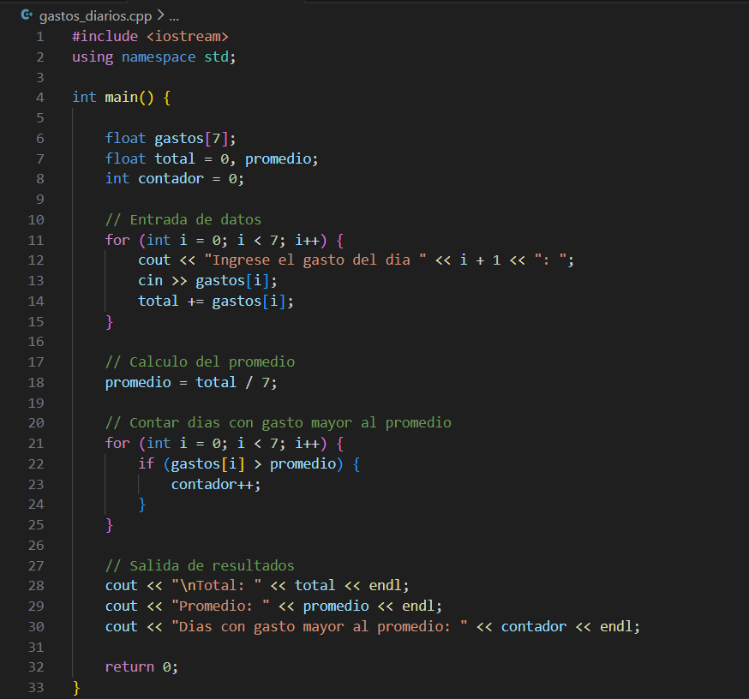

Ejercicio 2: Temperaturas Extremas
Contexto:
Se registran temperaturas diarias.
Problema:
1. Encontrar la temperatura máxima y el día correspondiente.
2. Encontrar la temperatura mínima y el día correspondiente.
3. Contar cuántos días superaron los 30°C.
Entrada ejemplo:
28 31 29 35 33 30 27
Salida esperada:
Máxima: 35 (día 4)
Mínima: 27 (día 7)
Días mayores a 30: 3
1. Análisis del problema:
- Variable Entrada (VE):

- Temperatura[7] Float (Arreglo que almacena las temperaturas diarias) (7 temperaturas 1 semana)

- Variable Intermedia (VI):

- tem_max Float (Almacena la temperatura máxima registrada)
- tem_mínimo Float (Almacena la temperatura mínima registrada)
- día_max int (Día en el que ocurrió la temperatura máxima)
- día_min int (Día en el que ocurrió la temperatura mínima)
- contador nt (Cuenta los días con temperatura mayor a 30°C)

- Variable Salida (VS)
- tempMax float (Salida numérica)
- día_max int (Salida numérica (día))
- tempMin float (Salida numérica)
- diaMin int (Salida numérica (día))
- contador int (Salida numérica)

- Requerimiento Principal:

- Determinar la temperatura máxima y su día
- Determinar la temperatura mínima y su día
- Contar cuántos días la temperatura fue mayor a 30°C

- Restricciones:

- El arreglo debe contener exactamente 7 valores
- Las temperaturas deben ser valores numéricos
- El día se cuenta desde 1 hasta 7
- Se debe usar arreglos
- No se permiten valores vacíos
2.- Planificación de Solución:
  - Inicio
2.2 Declarar arreglo temperaturas[7]
2.3 Declarar variables tempMax, tempMin, diaMax, diaMin, contador
- Inicializar contador = 0
- Para i desde 0 hasta 6 hacer
  - Solicitar temperatura del día
  - Leer temperatura
  - Guardar temperatura en arreglo
- Fin Para
  - Inicializar tempMax = temperaturas[0]
2.5 Inicializar tempMin = temperaturas[0]
- Inicializar diaMax = 1
- Inicializar diaMin = 1
- Para i desde 0 hasta 6 hacer
  - Si temperaturas[i] > tempMax entonces
    - tempMax = temperaturas[i]
    - diaMax = i + 1
  - Fin Si
  - Si temperaturas[i] < tempMin entonces
    - tempMin = temperaturas[i]
    - diaMin = i + 1
  - Fin Si.
  - Si temperaturas[i] > 30 entonces
    - Incrementar contador
  - Fin Si
- Fin Para
  - Mostrar temperatura máxima y día
2.7 Mostrar temperatura mínima y día
  - Mostrar contador de días mayores a 30
2.9 Fin

3. Programa estructurado completo (En c++):
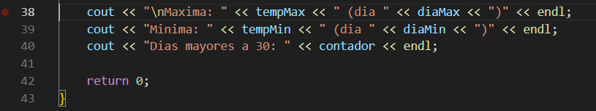
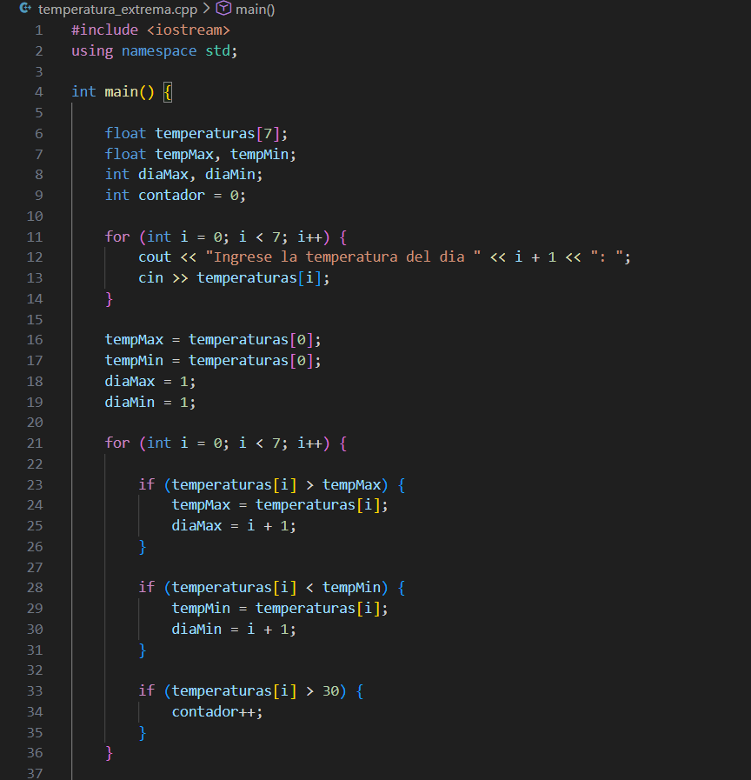

Ejercicio 3: Asistencia en el Aula
Contexto:
Una matriz representa la asistencia de estudiantes durante la semana.
1 = asistió, 0 = no asistió.
Problema:
1. Calcular la asistencia total por estudiante.
2. Identificar estudiantes con asistencia perfecta.
3. Calcular el total de asistencias del aula.
Entrada ejemplo:
1 1 1 1 1
1 0 1 1 1
1 1 0 1 0
1. Análisis del problema:
- Variable Entrada (VE):

- asistencia[3][5] int (Matriz que almacena la asistencia de los estudiantes durante la semana.) Valores posibles:
- 1 → asistió
- 0 → no asistió

- Variable Intermedia (VI):

- Suma_estudiante int (Acumula la asistencia total de un estudiante.)
- total_aula int (Acumula el total de asistencias del aula.)
- i int (Contador para filas (estudiantes))
- j nt (Contador para columnas (estudiantes))

- Variable Salida (VS)

• Asistencia total por estudiante → int
• Mensaje de asistencia perfecta → string
• Total de asistencias del aula → int

- Requerimiento Principal:
Procesar una matriz de asistencia para:
- Calcular la asistencia total por cada estudiante.
- Identificar estudiantes con asistencia perfecta.
- Calcular el total de asistencias del aula.

- Restricciones:

- La matriz solo puede contener valores 0 o 1.
- Número de estudiantes: 3
- Número de días: 5
- La asistencia perfecta se da cuando el estudiante asistió todos los días.
2.- Planificación de Solución:
2.1 Inicio
2.2 Declarar matriz asistencia[3][5]
2.3 Inicializar totalAula en 0
Para cada estudiante (i):
- Inicializar sumaEstudiante en 0
- Para cada día (j):
  - Leer asistencia[i][j]
  - Sumar asistencia[i][j] a sumaEstudiante
  - Sumar asistencia[i][j] a totalAula
- Mostrar asistencia total del estudiante
- Si sumaEstudiante es igual al número de días:
  - Mostrar que tiene asistencia perfecta
2.4 Mostrar total de asistencias del aula
2.5 Fin
3. Programa estructurado completo (En c++)

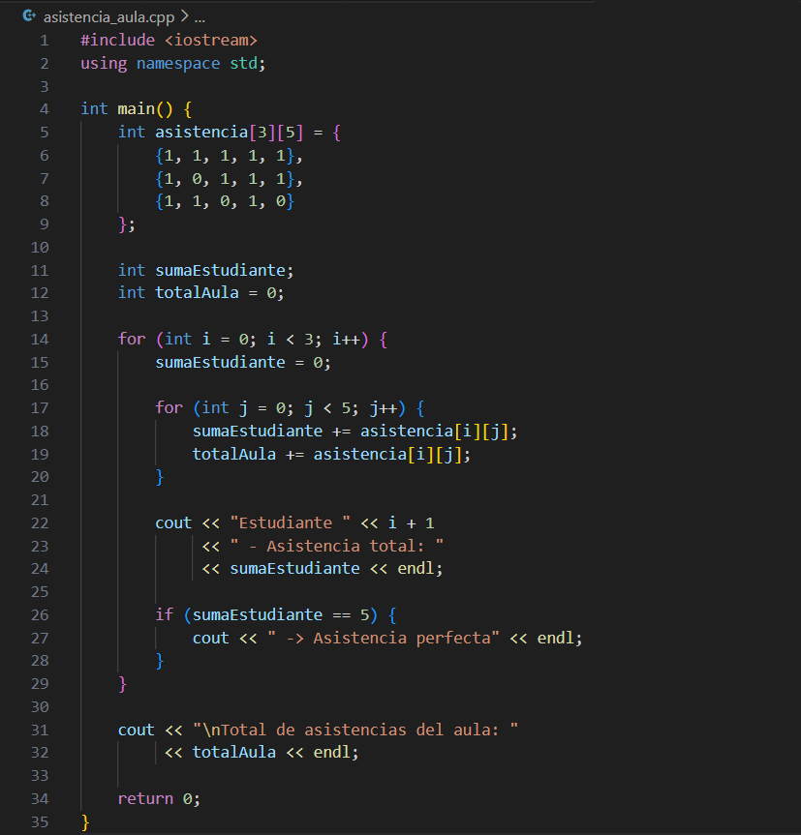

Reto Final: Racha Positiva
Contexto:
Una empresa registra ganancias y pérdidas diarias.
Problema:
Determinar la mayor cantidad de días consecutivos con ganancias positivas.
Entrada ejemplo:
-5 10 12 -3 4 6 8 -2
Salida esperada:
Mayor racha positiva: 3 días
1. Análisis del problema:
- Variable Entrada (VE):

- ganancias[] int (Arreglo unidimensional que almacena las ganancias o pérdidas diarias de la empresa. .).- Valores:
- Positivos → ganancias
- Negativos → pérdidas
- N int (Cantidad de días registrados.)

- Variable Intermedia (VI):

- racha_actual int (Cuenta la cantidad de días consecutivos con ganancias positivas.)
- racha_máximaa int (Guarda la mayor racha positiva encontrada..)
- i int (Contador para recorrer el arreglo.)

- Variable Salida (VS)

- mayor_racha_pos int (Muestra los números de días consecutivos con ganancias positivo)

- Requerimiento Principal:

- Recorrer un arreglo de ganancias y pérdidas para determinar la mayor cantidad de días consecutivos con ganancias positivas.

- Restricciones:

- El arreglo puede contener números positivos y negativos.
- Una racha positiva solo se considera cuando el valor es mayor que 0.
- Al encontrar una pérdida (valor ≤ 0), la racha se reinicia.
- El tamaño del arreglo debe ser mayor a 0.
2.- Planificación de Solución:
2.1 Inicio
2.2 Declarar arreglo de ganancias
2.3 Declarar variables rachaActual y rachaMaxima
2.4 Inicializar rachaActual y rachaMaxima en 0
Para cada elemento del arreglo:
- Si el valor es mayor que 0:
  - Incrementar rachaActual
  - Si rachaActual es mayor que rachaMaxima:
    - Actualizar rachaMaxima
- Si el valor es menor o igual a 0:
  - Reiniciar rachaActual a 0
2.5 Mostrar la mayor racha positiva
2.6 Fin

3. Programa estructurado completo (En c++)
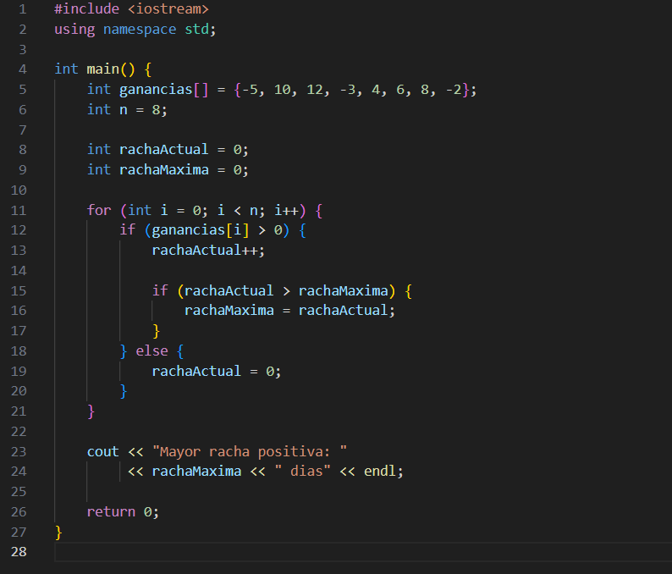

Reflexión Final
• ¿Qué ejercicio fue más difícil?
El ejercicio que se me fue mas difícil fue el segundo ejercicio, ya que se me dificultó manejar los arreglos cuando son decimales y además de ubicar bien la estructura de control repetitivo (For) posterior a ello ubicar a las condicionales según sea la temperatura correspondiente.
• ¿Qué errores lógicos se repitieron?
Un error lógico que se empezó a repetir fue que solamente había usado un bucle principal (For) por la cual usaba demasiadas “if” “else” “else-if” y algunas cosas se me complican en el desarrollo de la sintaxis, como el hecho de usar las llaves “[ ]”
• ¿Cómo ayudan los arreglos a resolver problemas reales?
Los arreglos ayudan agrupando una cantidad de datos que pertenecen a un mismo tipo de datos, de esta forma se le puede poner un nombre a todo este grupo de datos.

